**Лабораторная работа №1: Разработка консольного приложения**

**Контрольные вопросы**

*1. Какая функция имеет особенное значение при выполнении программы на языках C, C++, C#?*

Функция Main, в которой происходит выполнение основной части программы и с которой начинается работа программы.

*2. Что такое «точка входа» в программе?*

«Точка входа» – это часть кода, с которой начинается выполнение программы. В контексте C# точка входа обычно представлена функцией Main, которая вызывается средой выполнения для запуска приложения.

*3. Как вы понимаете термины «пространства имен», «класс», «метод», «функция»? Напишите определение каждому термину.*

Пространство имен – это часть программы, в которой организованы и сгруппированы классы, переменные, методы и функции классов.

Класс – это абстрактное описание некоторого объекта, обладающего определёнными свойствами (в программировании их называют атрибутами).

Метод – это функция, которая является частью некоторого класса. В большинстве языков программирования обращение к методам происходит через точку (например, Console.WriteLine()).

Функция – это часть кода, имеющая название, входные и выходные значения. Функции нужны для того, чтобы минимизировать повторение одинаковых блоков кода и структурировать программу для повышения удобства поиска ошибок и чтения кода в целом.

*4. Что такое переменная? Как объявляется переменная?*

Переменная – это именованная часть памяти в программе, с которой можно взаимодействовать, выполняя различные операции в рамках выбранного типа данных.

Объявление переменной происходит через указание типа данных и названия переменной: «<тип данных> <название переменной>;». Переменная также может принимать стандартное значение, которое нужно указать через знак равенства в строке объявления переменной.

*5. Как объявляется константа? Чем константа отличается от переменной?*

Константа – это тоже переменная, но обладающая свойством запрета изменения значения. То есть после объявления константы и присвоения ей значения изменить константу больше нельзя. Ещё одним отличием константы от переменной можно считать наличие стандартного значения (у переменной его может не быть, а у константы оно должно быть всегда). Объявляется константа через ключевое слово «const»:

const int maxCount = 100;

*6. Перечислите целочисленные типы C#.*

sbyte (значения от -128 до 127), short (значения от -32768 до 32767), int (значения от -2147483648 до 2147483647), long (значения от -9223372036854775808 до 9223372036854775807), byte (значения от 0 до 255), ushort (значения от 0 до 65536), uint (значения от 0 до 4294967295), ulong (значения от 0 до 18446744073709551615).

*7. Перечислите отличия типов char и string.*

Тип данных char представляет собой один конкретный символ, в то время как string предполагает последовательность этих же символов. Таким образом функции, которые применимы к строковому типу данных, нельзя использовать на символьном типе данных. Также есть отличие в количестве выделяемой памяти на переменную: для char выделяется 16 бит, а для string выделяется в зависимости от количества символов в строке.

*8. Какие из перечисленных идентификаторов нельзя использовать в качестве имен пользовательских переменных?  
_1_01, b100, int, double_1, _b200, MyVar, create-var, 4perem,  
_5elem, zo0, wodoo, UserCount, system_call, string, System.Double.*

В качестве идентификаторов нельзя использовать: int, create-var, 4perem, string, System.Double.

*9. Опишите назначение управляющих последовательностей: ‘\n’, ‘\t’, ‘\r’.*

‘\n’ – символ переноса текста на новую строку.

‘\t’ – символ табуляции.

‘\r’ – символ возврата коретки.

*10. Имеется список типов: значимые типы, ссылки на функции, ссылочные типы, массивы, делегаты, корреляционные типы, типы по умолчанию. Какие из представленных типов отсутствуют в иерархии типов CTS?*

Отсутствуют: ссылки на функции и корреляционные типы.

*11. К какой ветке дерева типов принадлежат типы int, float, double?*

Типы данных int, float и double относятся к категории значимых типов (value types) в дереве типов CTS.

*12. На какой тип отображается тип float в библиотеке .NET? Выберите из предложенных вариантов: System.Single, System.Double, System.UInt64, System.UInt32.*

Тип float в библиотеке .NET отображается на тип System.Single.

*13. Среди представленных типов укажите те, которые не предназначены для представления целых чисел: System.Single, System.Int32, System.Byte, System.Int64, System.Char, float, System.String.*

Не предназначены для представления целых чисел: System.Single, System.Char, float, System.String.

*14. Выберите наиболее корректное определение для термина «компоновочный блок»:  
- это файлы двоичного формата, содержащий IL-код, метаданные, манифест;  
- это исполняемые файлы *.exe и *dll, содержащие машинный код;  
- это библиотеки базовых классов .NET Framework.*

Более корректное определение: «это файлы двоичного формата, содержащий IL-код, метаданные, манифест», то есть первый вариант ответа.

*15. Выпишите строки кода, в которых пользователь объявил переменную.*

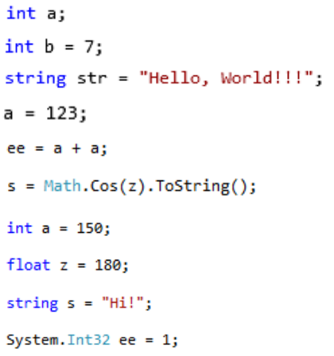

Пользователь объявил следующие переменные: a (строка 1 и строка 7), b (строка 2), str (строка 3), z (строка 8), s (строка 9) и ee (строка 10).

int a;  
int b = 7;  
string str = “Hello, World!!!”;  
int a = 150;  
float z = 180;  
string s = “Hi!”;  
System.Int32 ee = 1;

**Индивидуальное задание**

*Задание 1.*

Измените приложение, созданное в ходе выполнения данной лабораторной работы таким образом, чтобы программа выводила на экран следующую информацию (каждый студент должен использовать персональную информацию о себе):

– Название и номер лабораторной работы;

– ФИО студента;

– Группа студента и шифр специальности;

– Дата рождения студента;

– Населенный пункт постоянного места жительства студента;

– Любимый предмет в школе;

– Краткое описание увлечений, хобби, интересов.

Код решения первого задания:

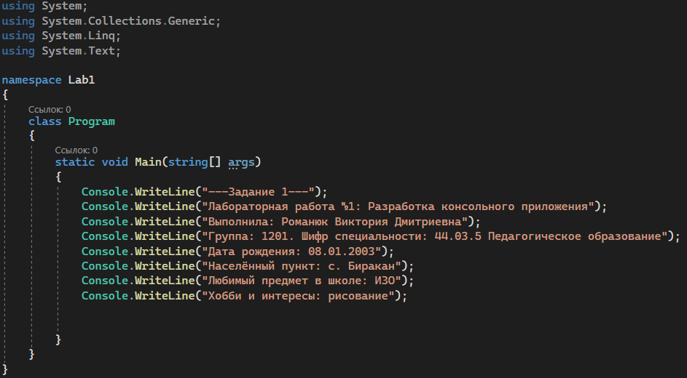

*Задание 2.*

Создайте второй проект (или добавьте функционал после вывода информации о себе). Объявите требуемые переменные, присвойте им начальные значения (определите самостоятельно, значения какого типа могут принимать переменные), выведите на экран с использованием форматной строки значения переменных и результат вычисления выражения в соответствие с вариантом.



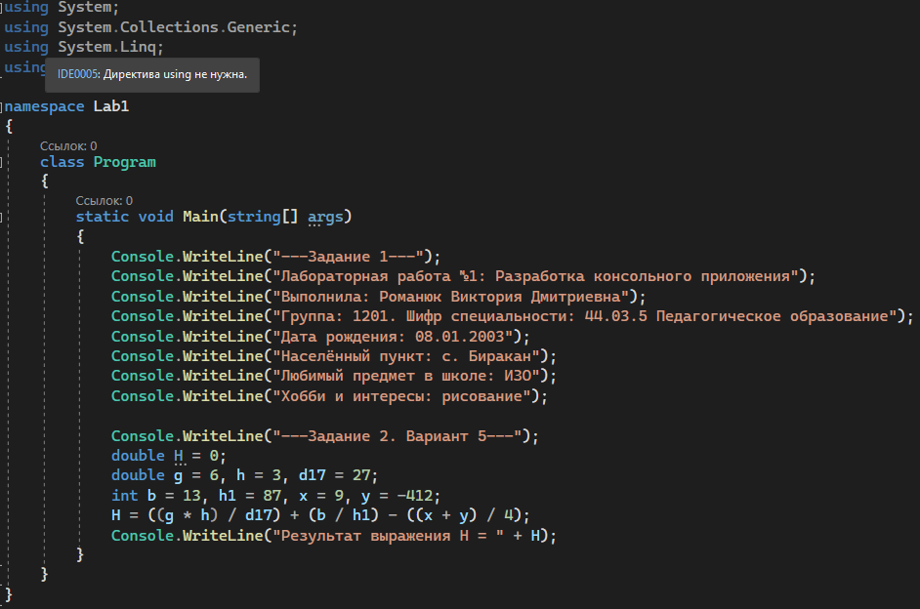

**Код проекта доступен на Github: https://github.com/ViktoriaRom/Labs**